BRACKET
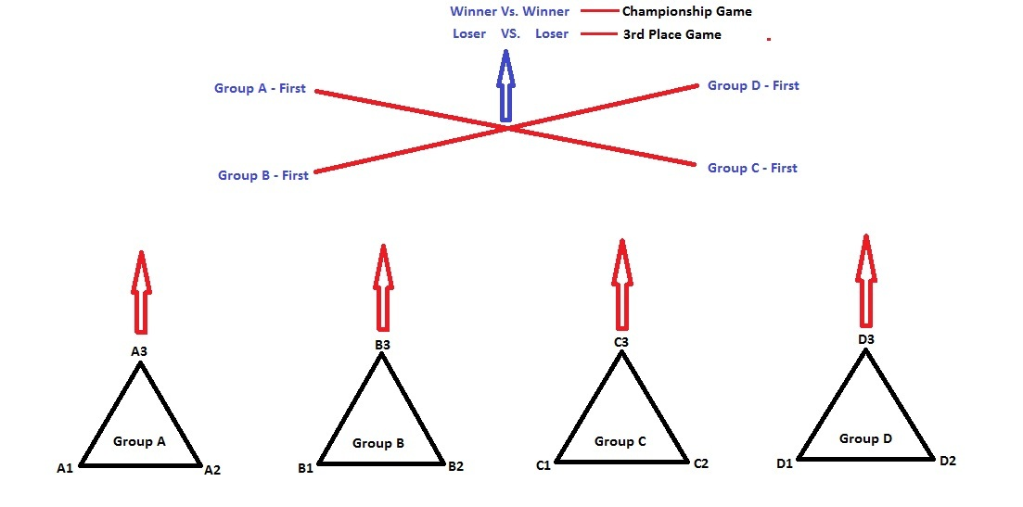

賽程表
A 組 |  |  |  |  | B組 |  |  | C 組 |  |  |  | D 組
A1 A2 A3 |  |  |  |  | B1 B2 B3 |  |  | C1 C2 C3 |  |  |  | D1 D2 D3
日期 | 時間 | 場次 |  | 主隊 | 客隊 | 場地 |  | 日期 |  | 時間 | 場次 | 主隊 | 客隊 | 場地
7/31  (二) | 12:00 | A |  | 球隊報到 |  |  |  |  |  |  |  |  | 青年公園
 | 13:00 | M |  | 教練會議 |  |  |  |  |  |  |  |  | 青年公園
 | 14:00 | P |  | 開賽記者會 |  |  |  |  |  |  |  |  | 青年公園
 | 15:00 | C |  | 棒球教學營 |  |  |  |  |  |  |  |  | 青年公園
8/1  (三) | 11:00 | ◆ |  | 全壘打大賽 |  |  |  |  |  |  |  |  | 青年公園
 | 12:00 | ▼ |  | 開幕典禮 |  |  |  |  |  |  |  |  | 青年公園
 | 13:00 | 1 |  | A1 | A2 | 青年公園 |  | 13:30 |  | 2 | C1 | C2 | 新生公園
 | 15:30 | 3 |  | B1 | B2 | 青年公園 |  | 15:30 |  | 4 | D1 | D2 | 新生公園
8/2  (四) | 09:00 | 5 |  | B2 | B3 | 青年公園 |  | 11:30 |  | 6 | D2 | D3 | 青年公園
 | 14:00 | 7 |  | A2 | A3 | 青年公園 |  | 16:30 |  | 8 | C2 | C3 | 青年公園
8/3  (五) | 09:00 | 9 |  | A3 | A1 | 青年公園 |  | 11:30 |  | 10 | C3 | C1 | 青年公園
 | 14:00 | 11 |  | B3 | B1 | 青年公園 |  | 16:30 |  | 12 | D3 | D1 | 青年公園
複賽
8/4  (六) | 13:00 | 13 | A組第一 |  |  |  | VS. |  | C組第一 |  |  |  | 青年公園
 | 15:30 | 14 | B組第一 |  |  |  | VS. |  | D組第一 |  |  |  | 青年公園
決賽
8/5  (日) | 13:00 | 15 | G13 敗 |  |  |  | VS.* |  | G14 敗 |  |  |  | 青年公園
 | 15:30 | 16 | G13 勝 |  |  |  | VS.* |  | G14 勝 |  |  |  | 青年公園
 | 18:00 | ▉ | 閉幕典禮 |  |  |  |  |  |  |  |  |  | 青年公園
- G13至G16場次，擲銅板決定主／客場

